МУНИЦИПАЛЬНОЕ АВТОНОМНОЕ ДОШКОЛЬНОЕ ОБРАЗОВАТЕЛЬНОЕ УЧРЕЖДЕНИЕ
«ДЕТСКИЙ САД «РАДУГА»

РАБОТА С РОДИТЕЛЯМИ В РАМКАХ ВСЕМИРНОГО ДНЯ ЗДОРОВЬЯ
«ЗДОРОВАЯ СЕМЬЯ -ЗДОРОВАЯ СТРАНА»

Группа № 7
Воспитатели: Оносова Л.В.
Щукина М.А.

2021

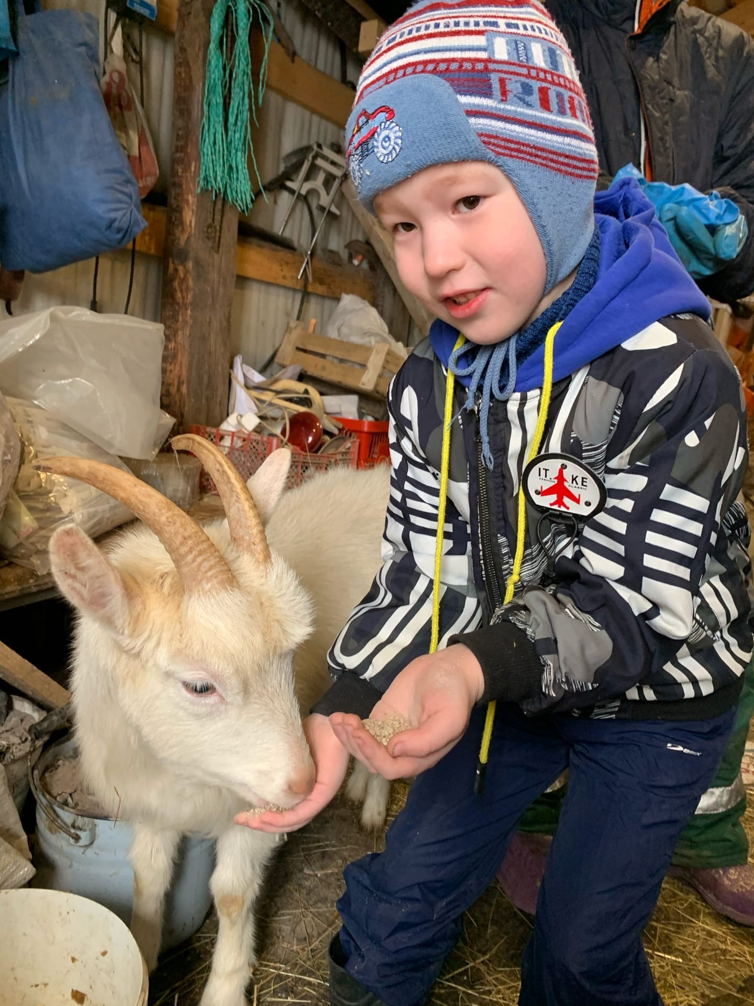
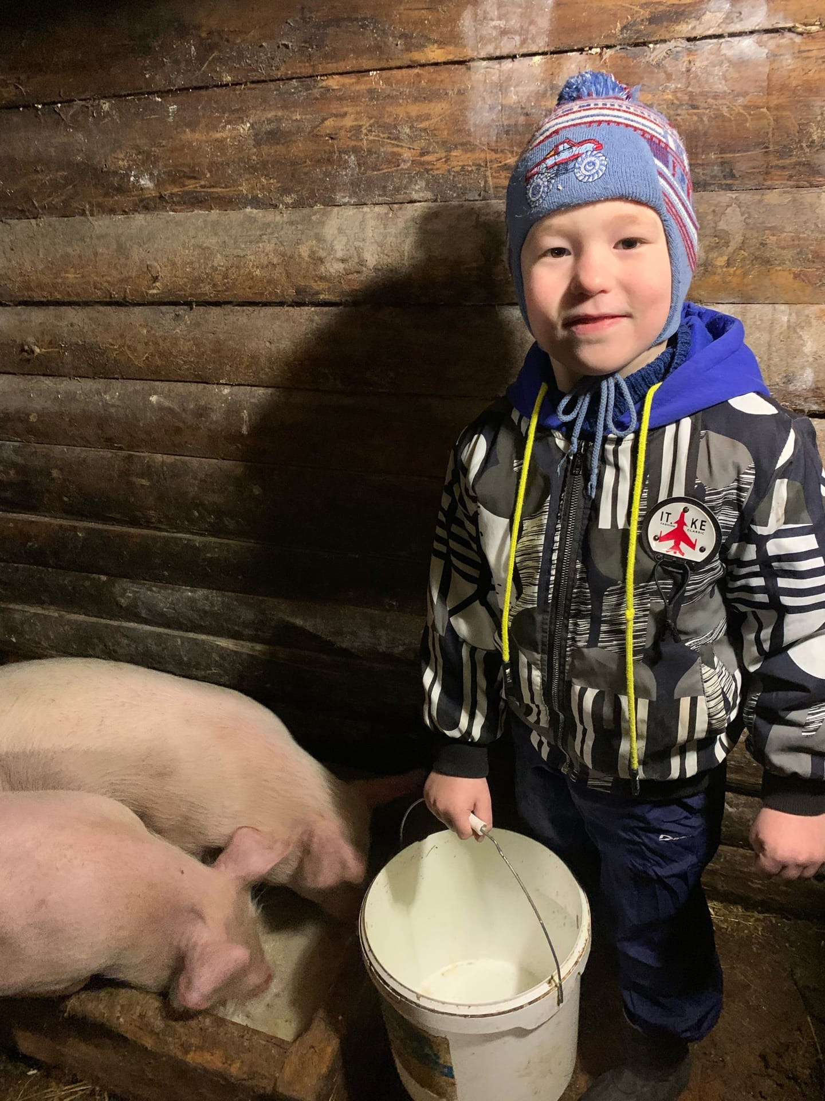

Макар то - удалец,
он в своем доме – молодец.
Бабе, маме помогает,
зоотерапию постигает

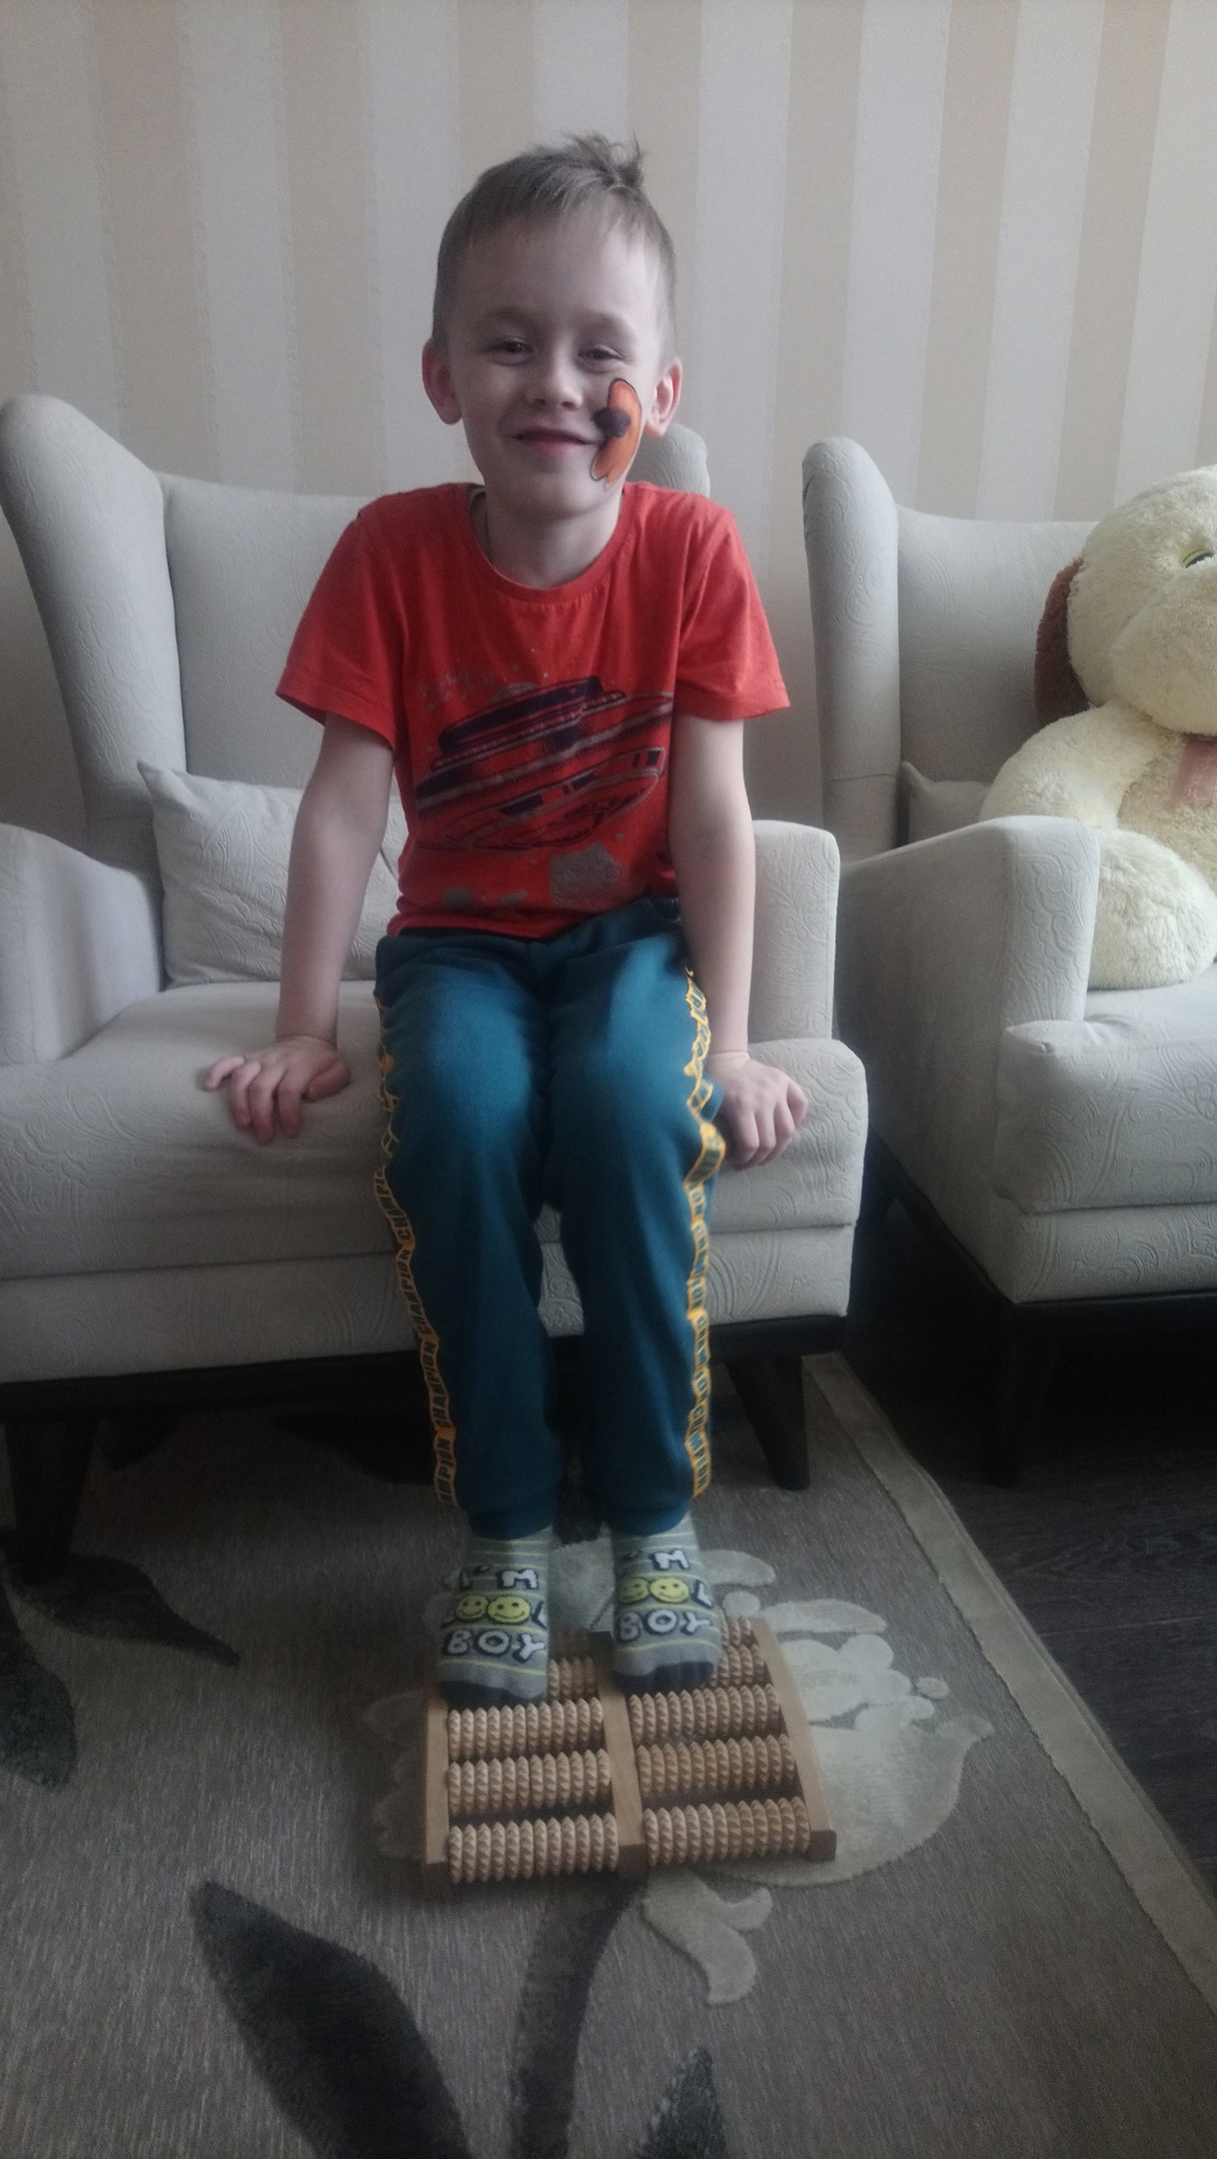
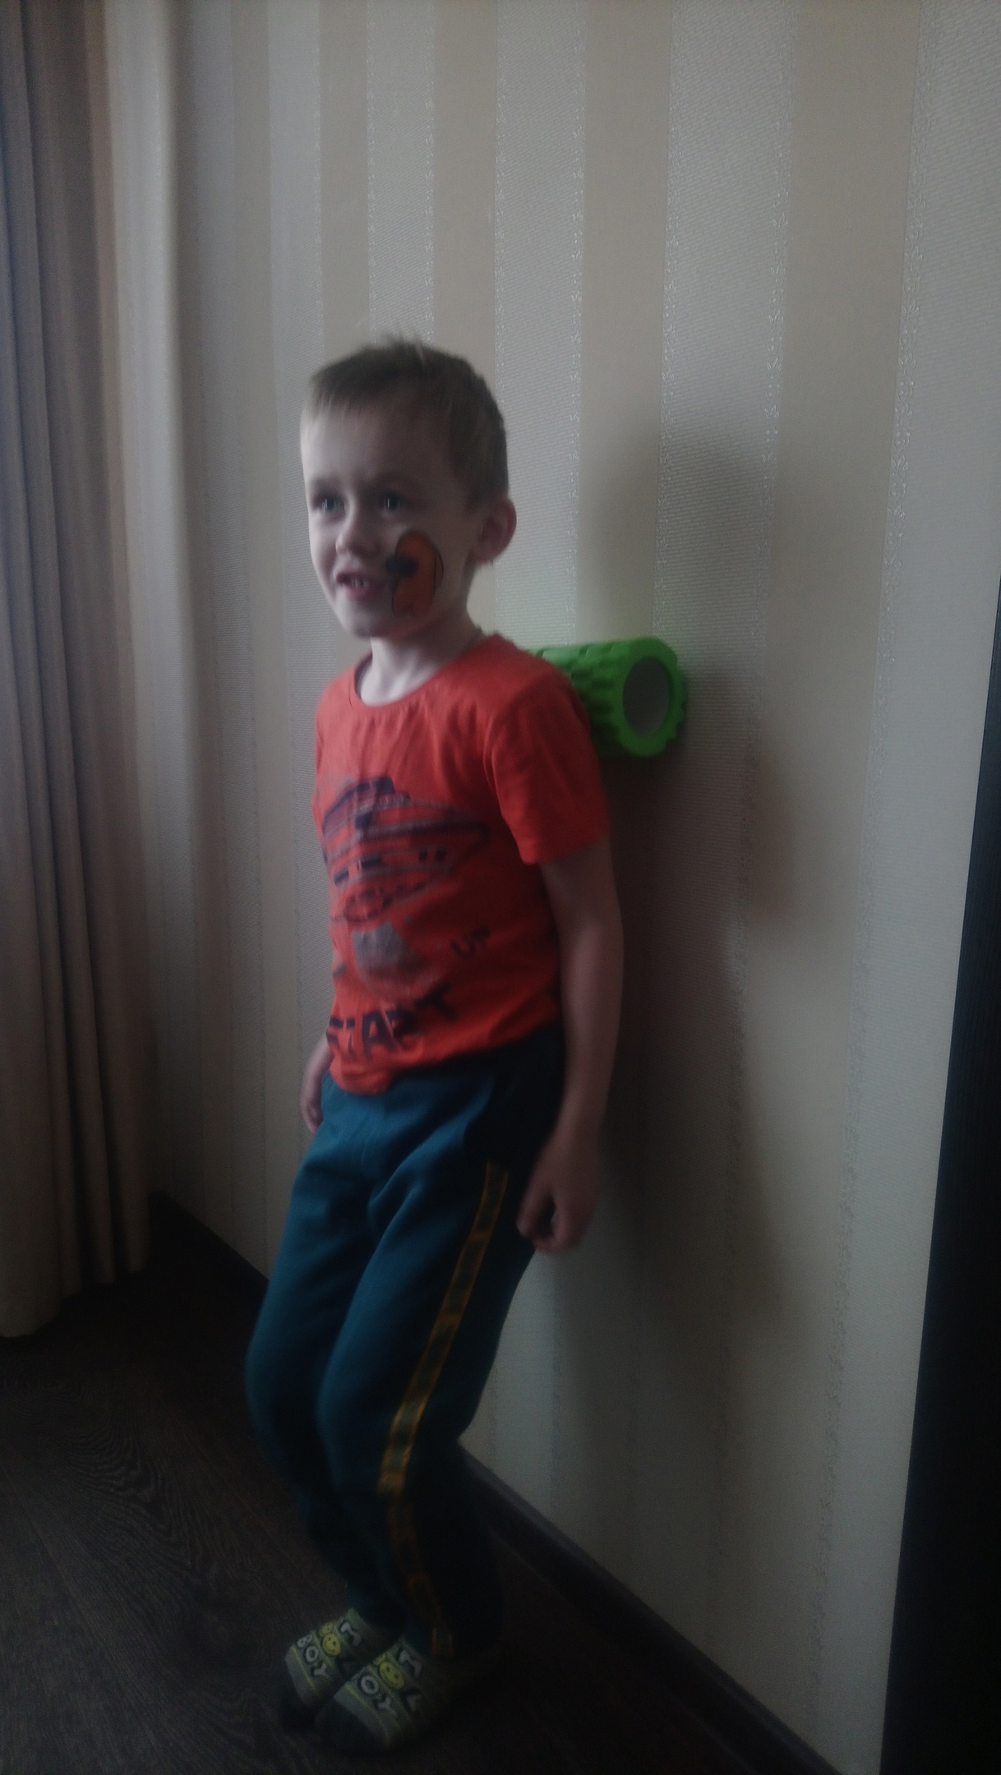

Как Данил, наш повзрослел.
Массаж усвоить он успел
он к здоровью так стремится
в жизни это пригодится.

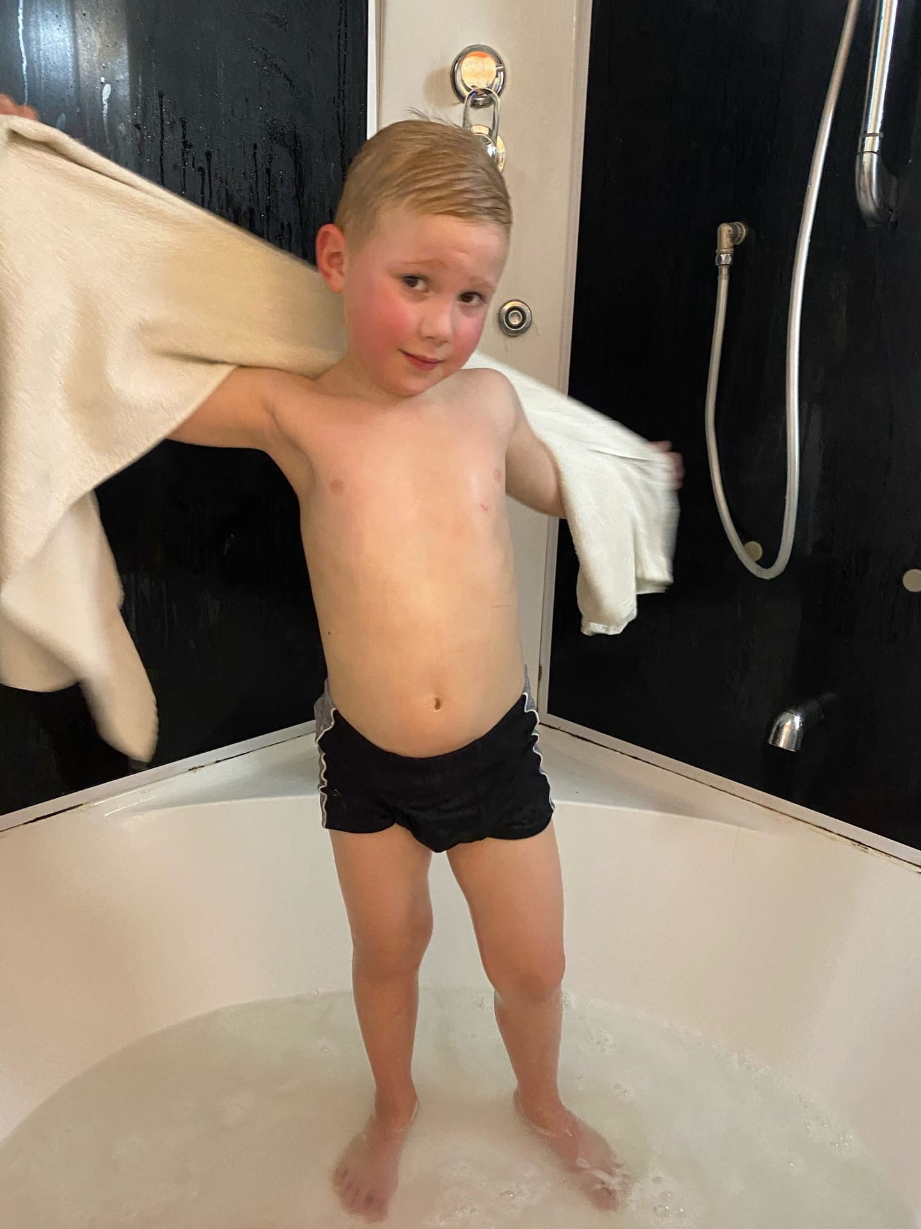
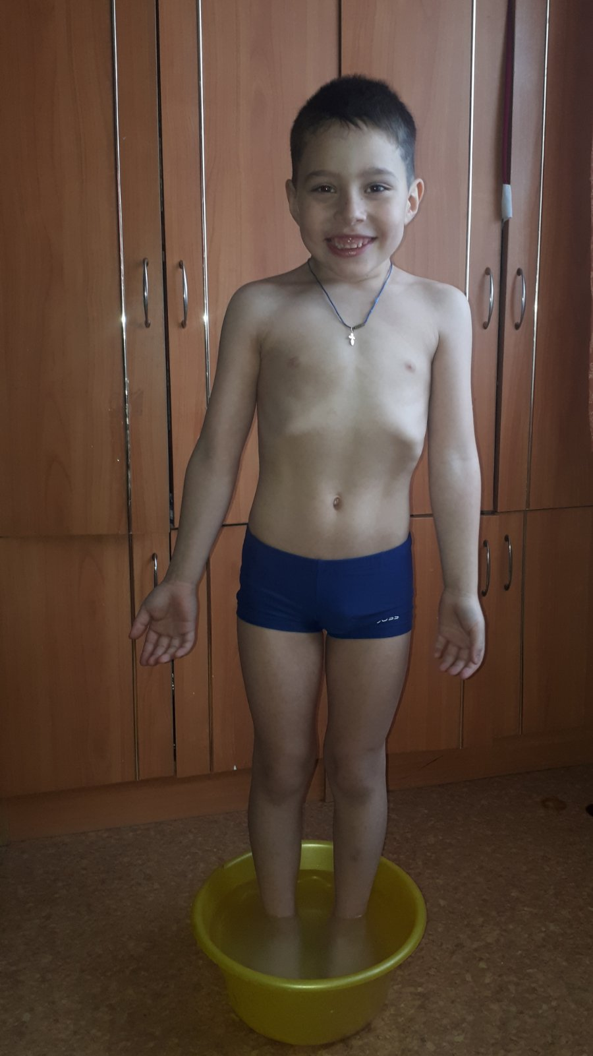

Богдан водою обливается, как здорово у него это получается.
Не из сказок и былин, наш Богданчик из полин.
Для всех он, словно солнца свет, закаляется от бед.

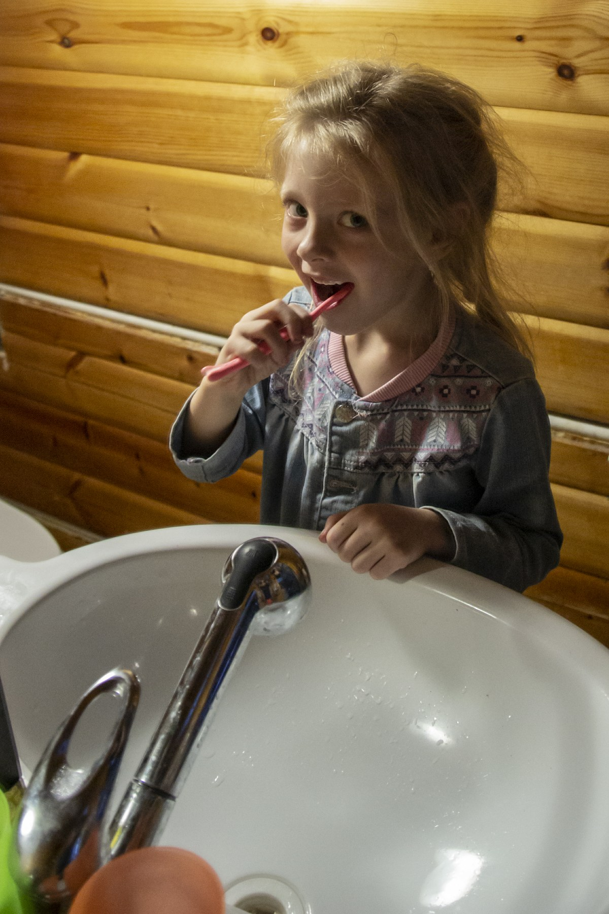
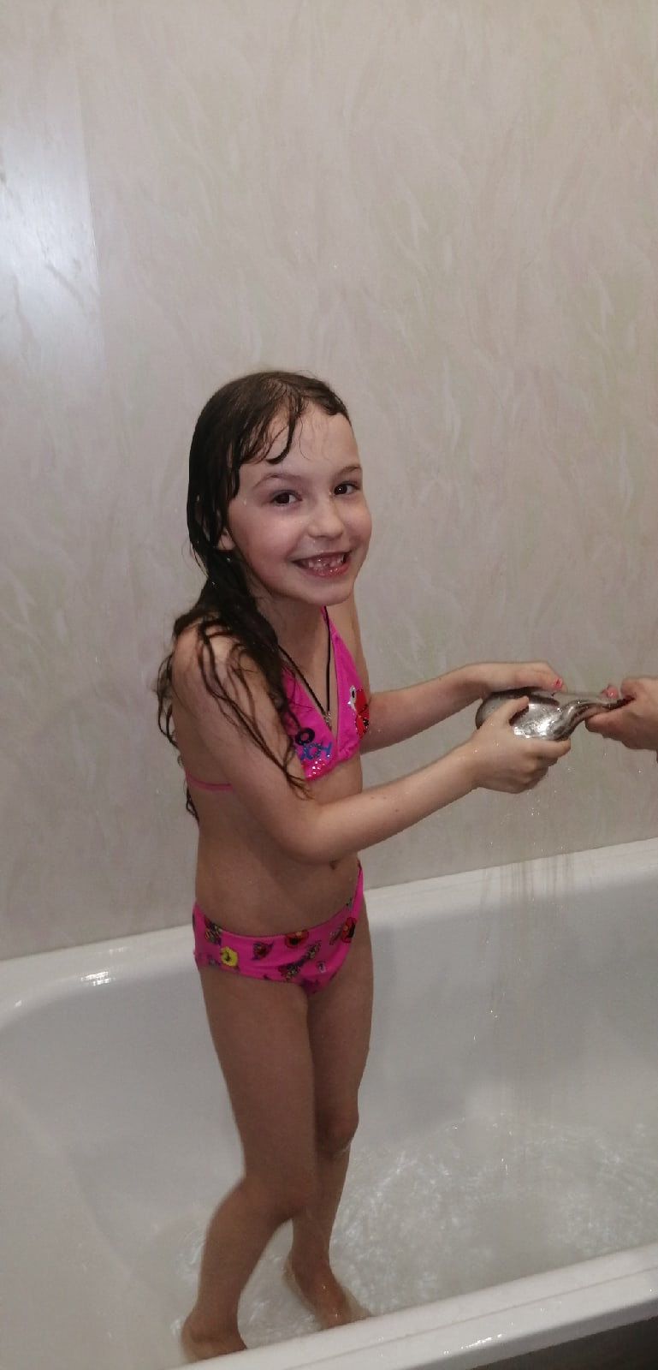

Ты Алена как цветочек, глазки – бусинки горят, щечки – сладкие клубнички умываться ей велят.
Про Сашу- Александру все мы дружно скажем, она зубки защищает и зубной щеткой начищает.

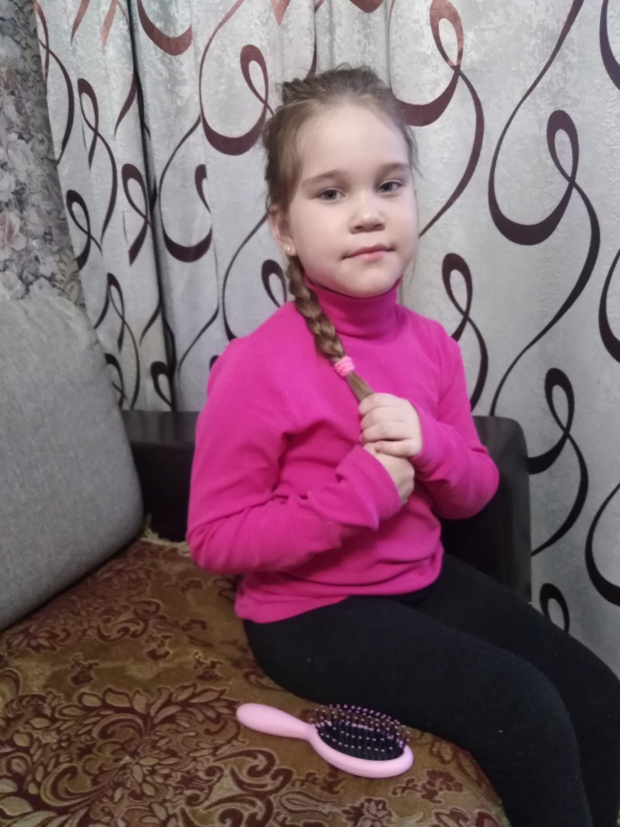
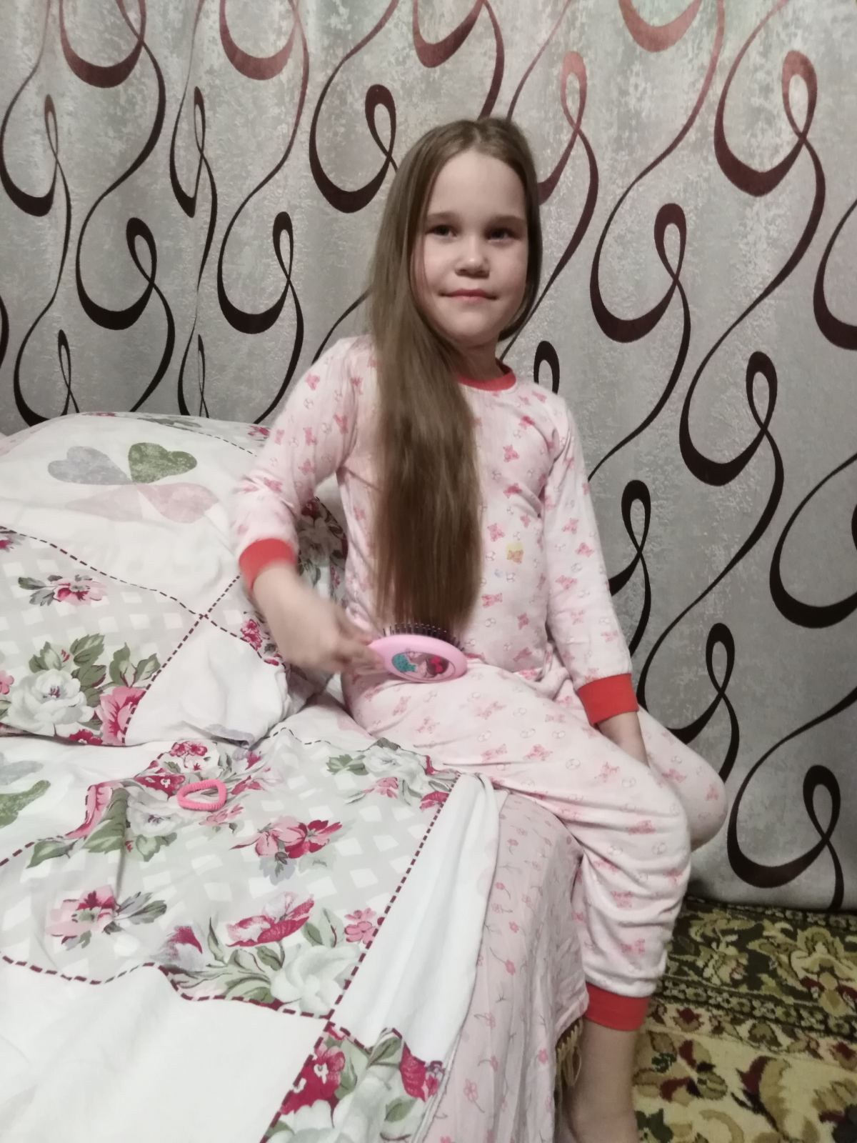

Как у нашей Сонечки длинные реснички, заплетает Сонечка волосы в косички.

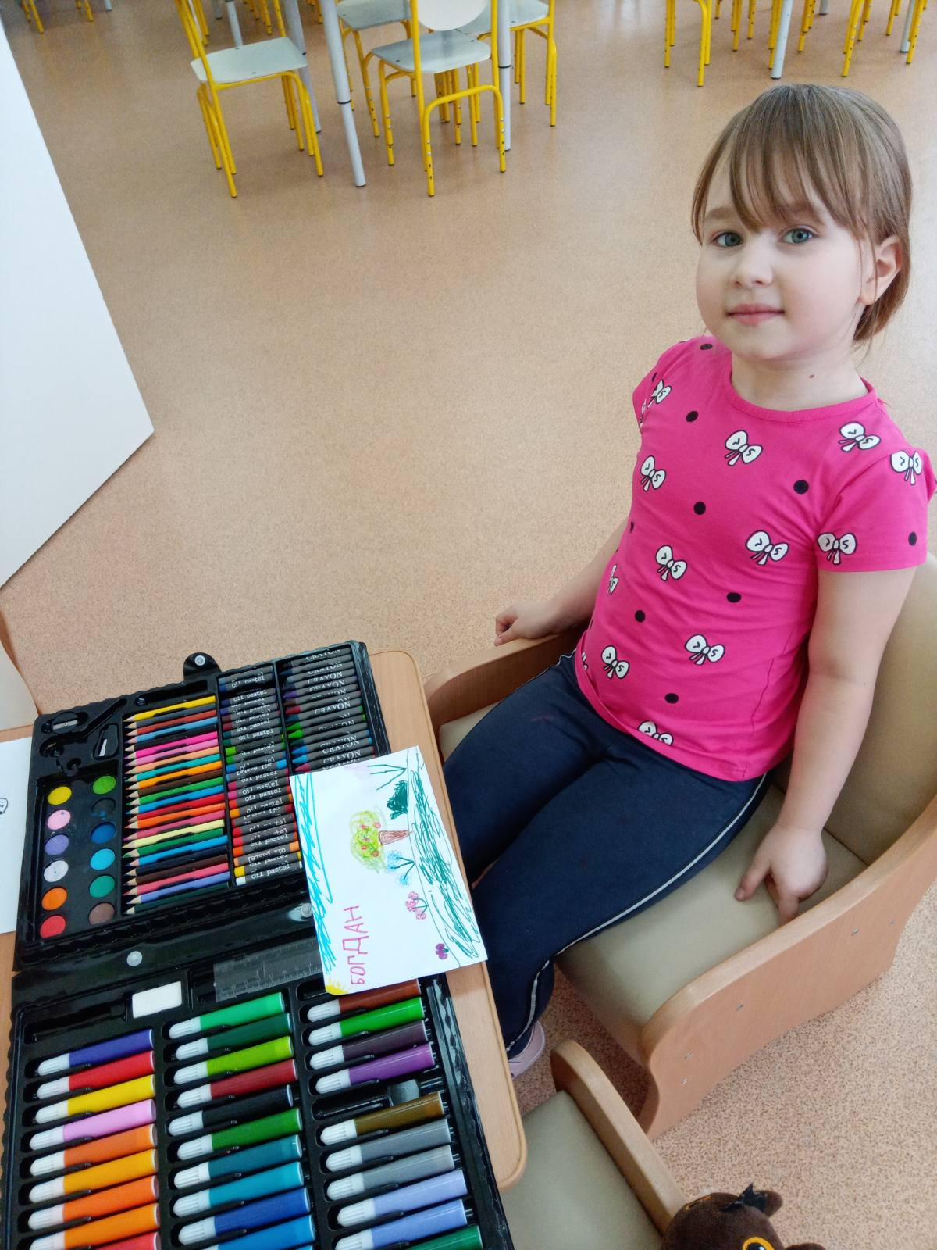
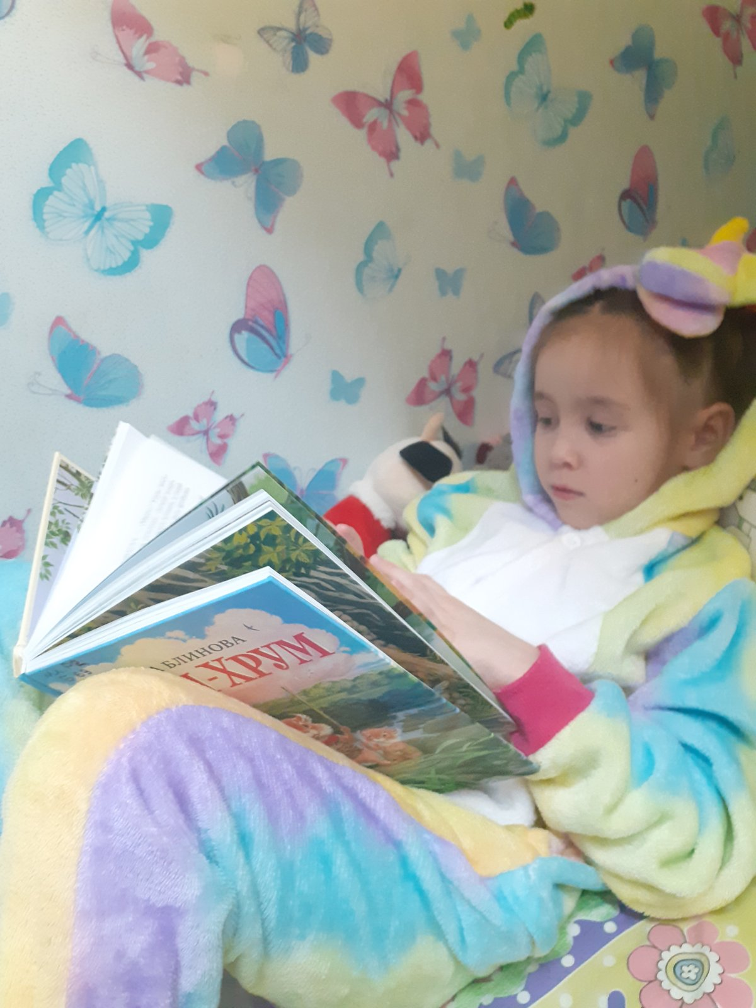

Лера любит танцевать и конечно рисовать, некогда не унывает на цветотерапию ребят всех приглашает.
Ева- звонкий голосочек и стройна как колосочек, спать ложится на кровать и сказки добрые читать.

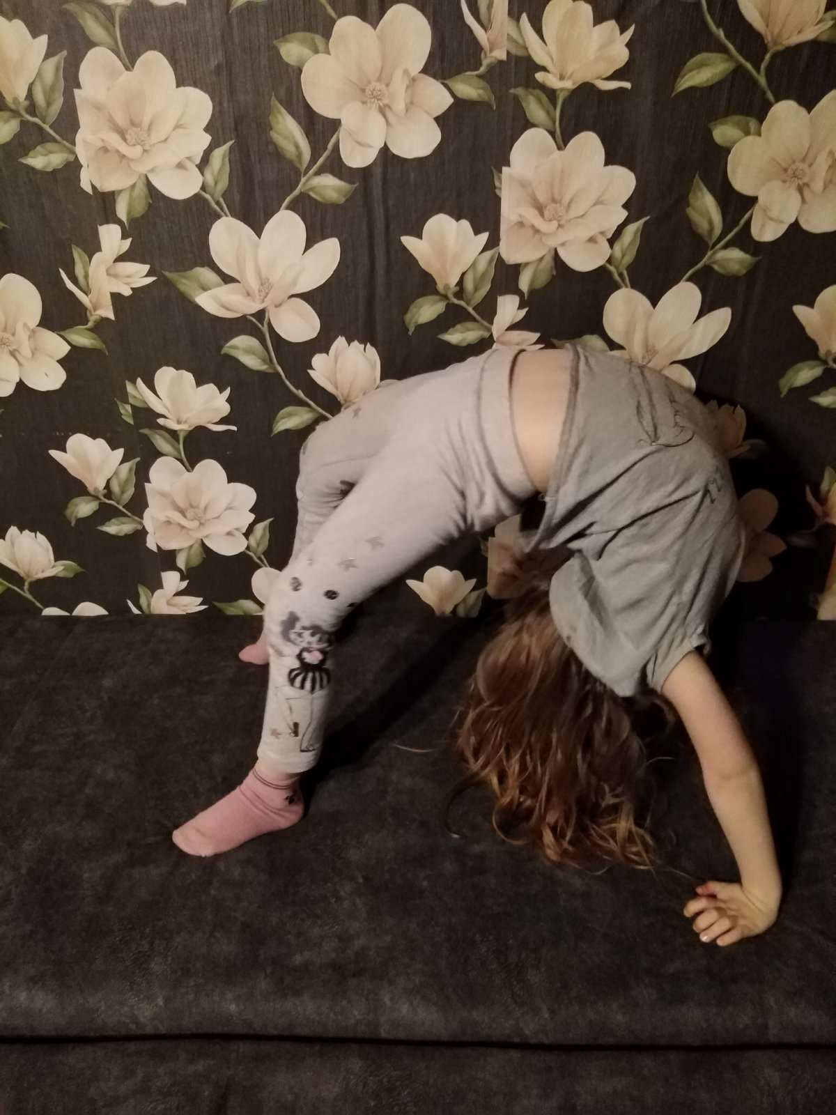
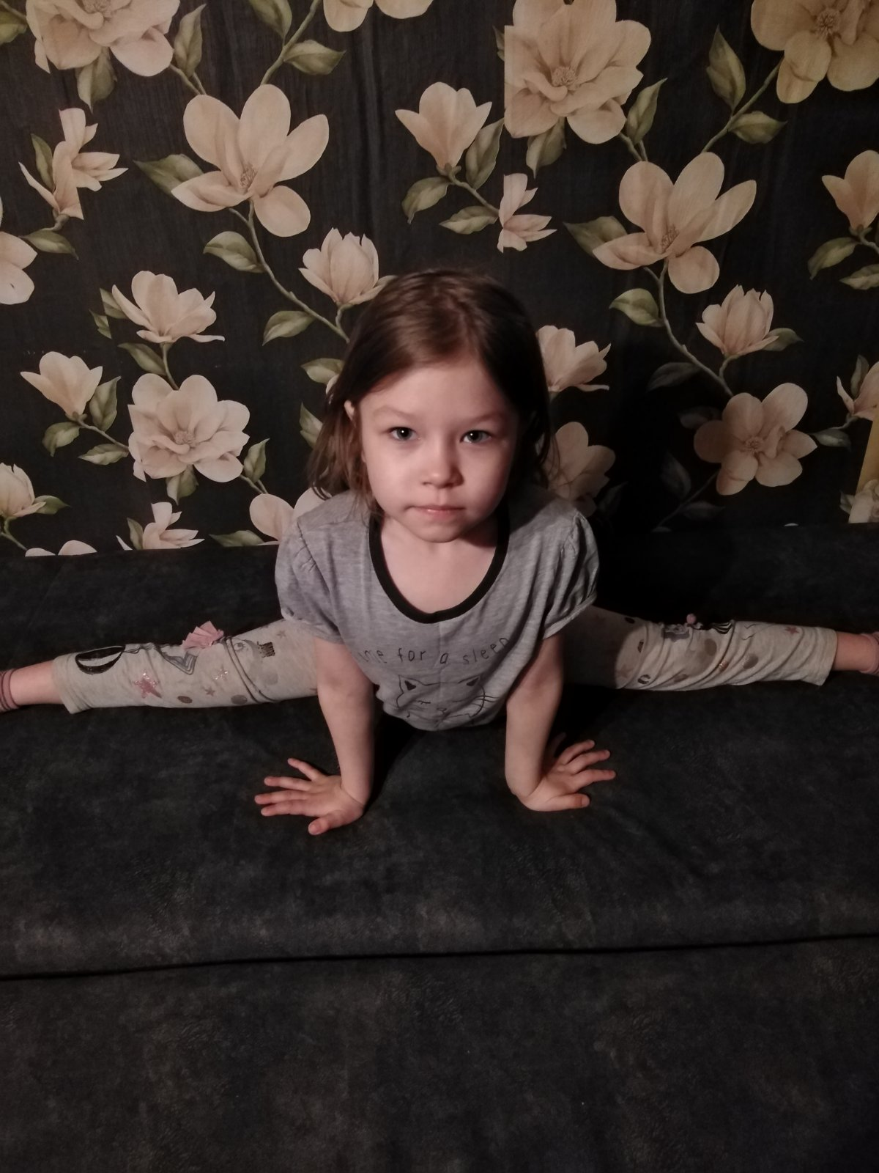

Нет Ульяны нашей краше, всех нас радует Ульяша, посмотри какой атлет, лучше мостика то нет.

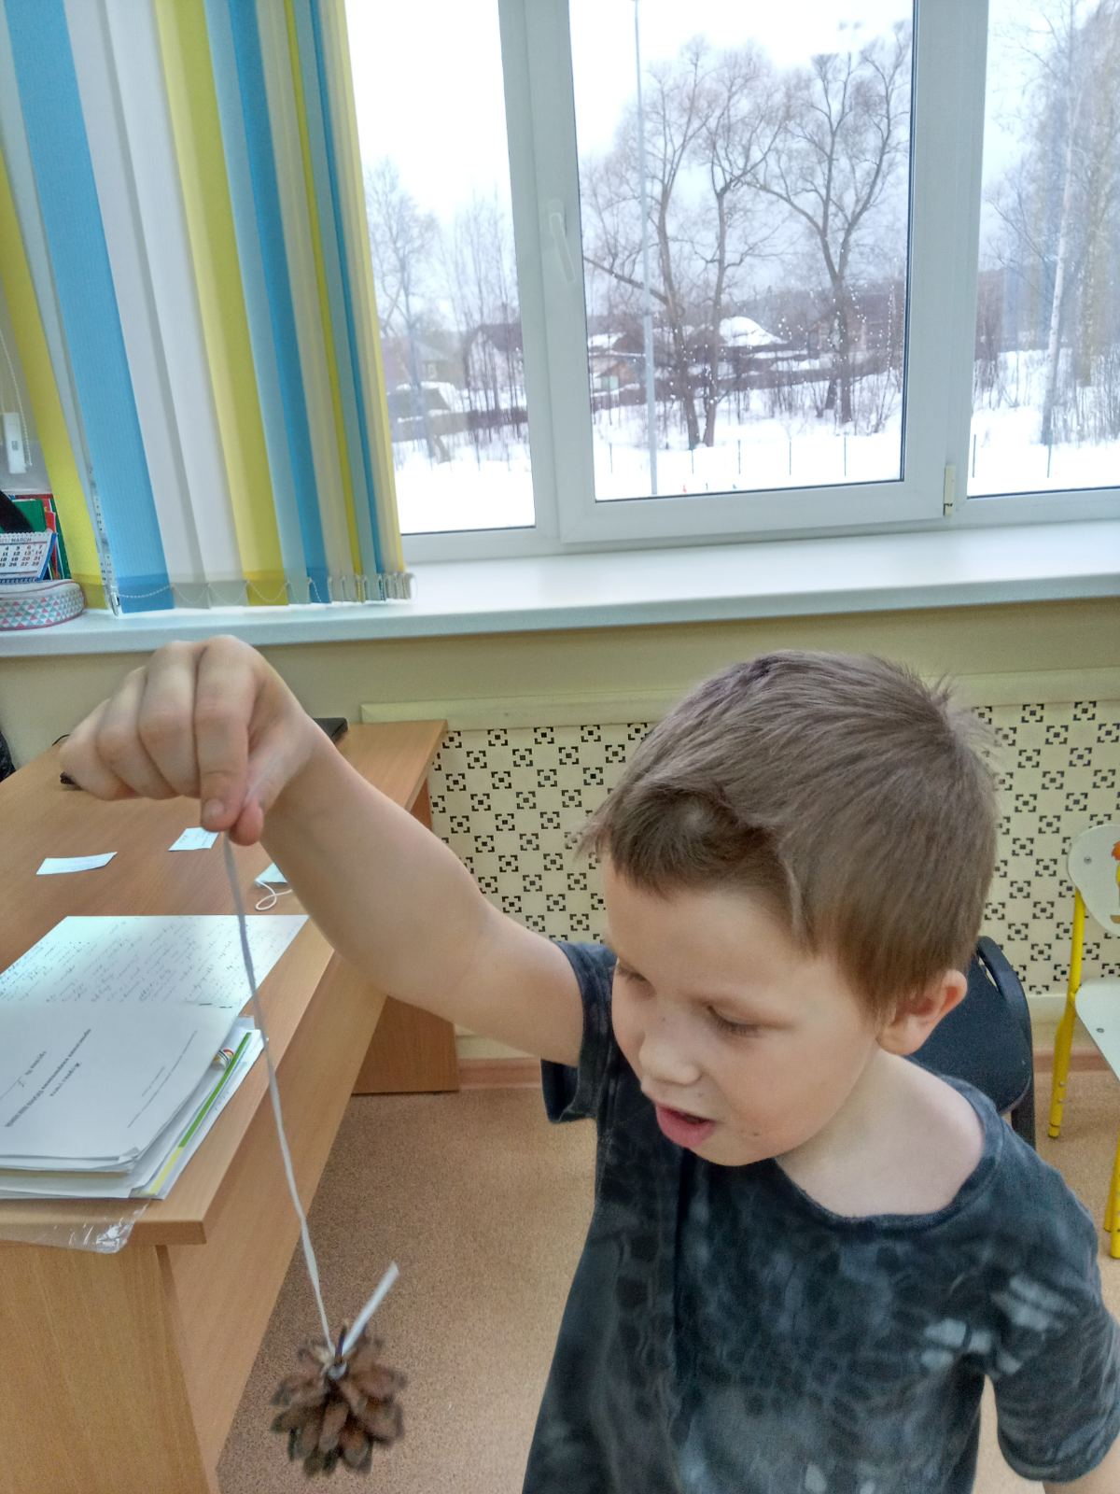
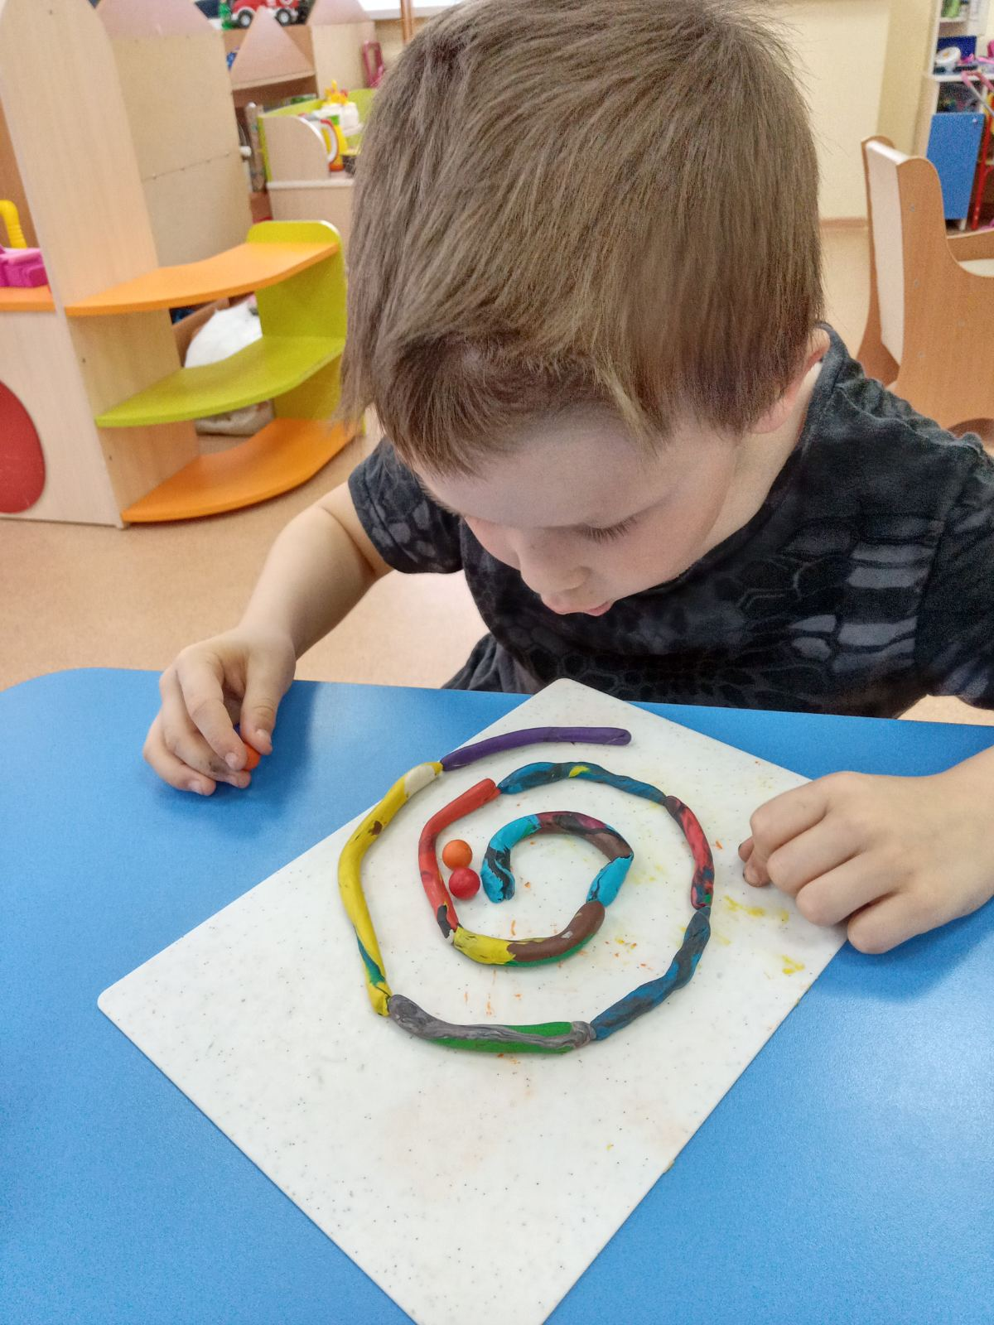

Степа паренек серьезный, умеет глубоко дышать, поддуванье выполняет, очень любит поиграть.

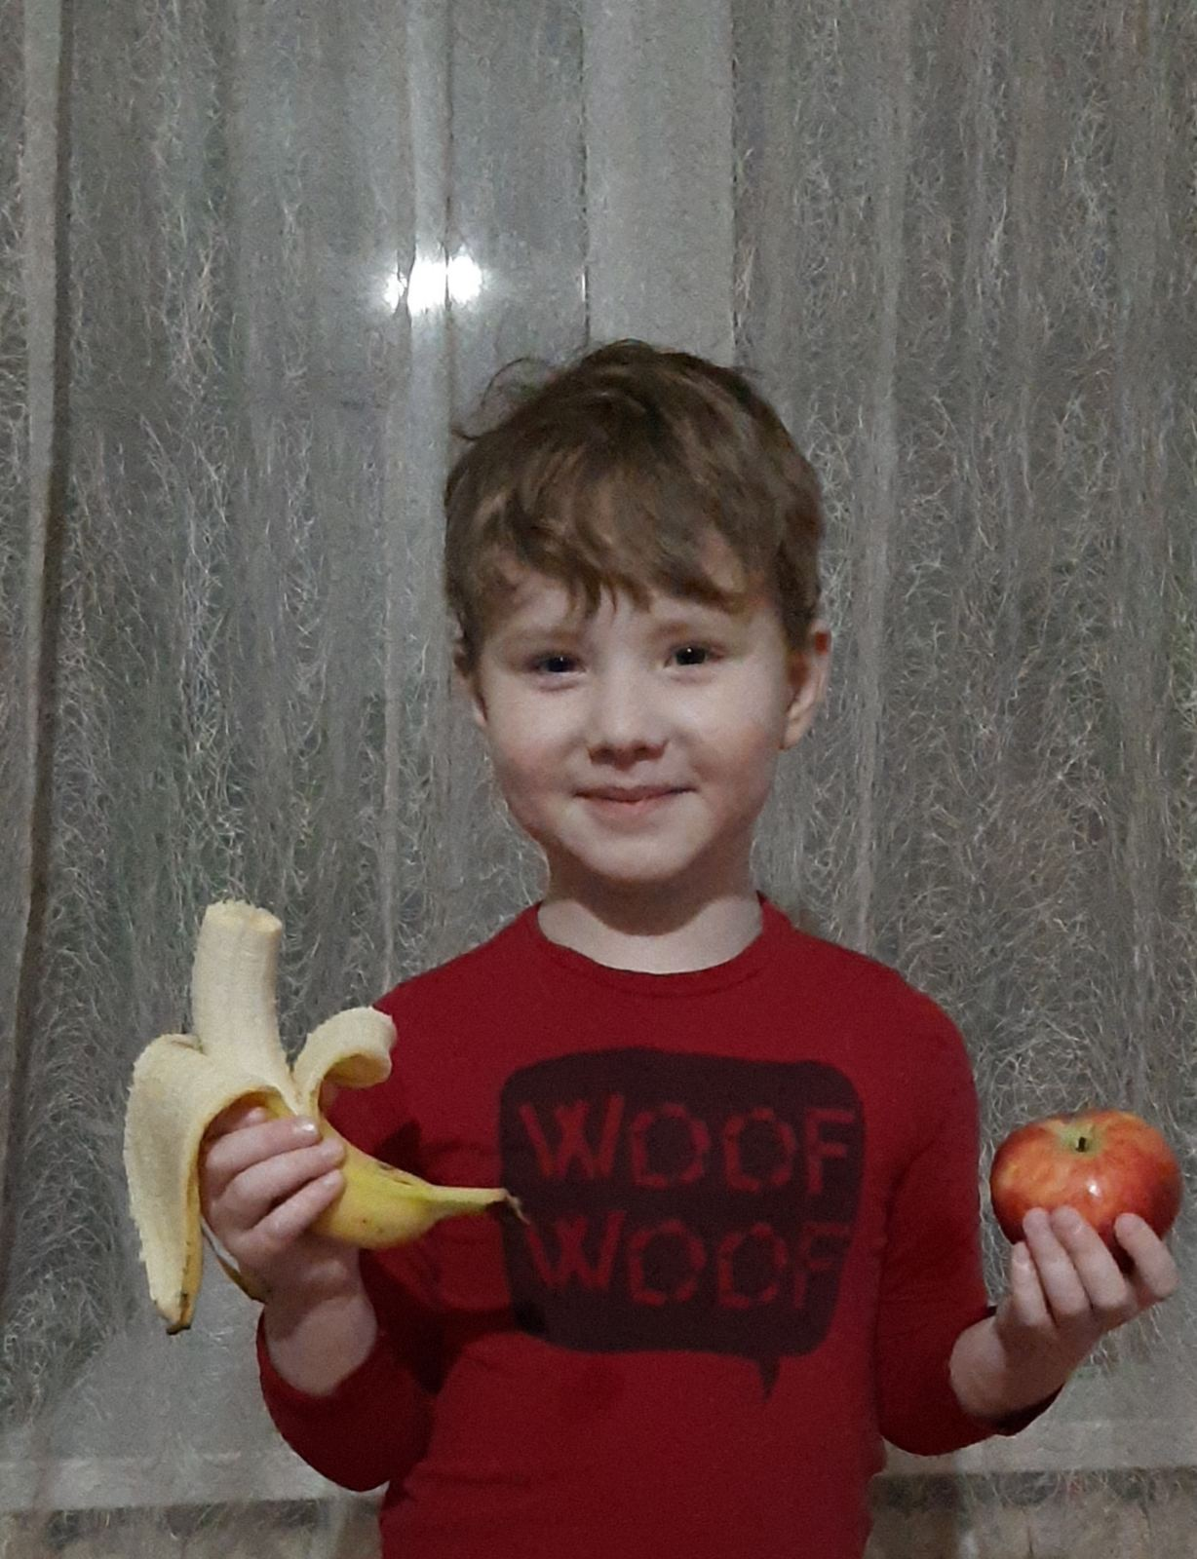
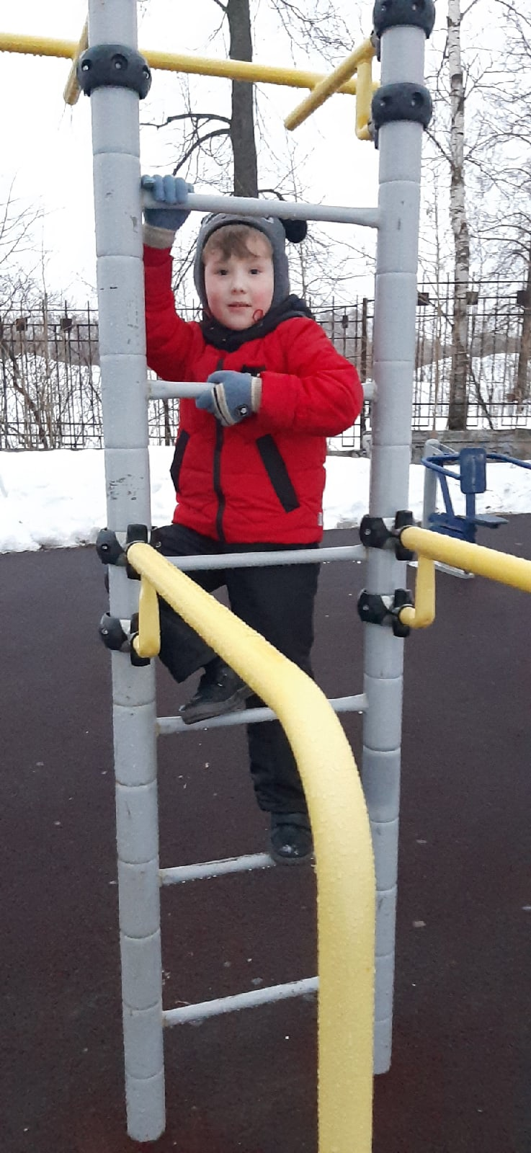

Слава победитель, Слава наш герой, он запросто справляется с фруктовою горой. На тренажерах Славе равных нет, желаем ему побед.

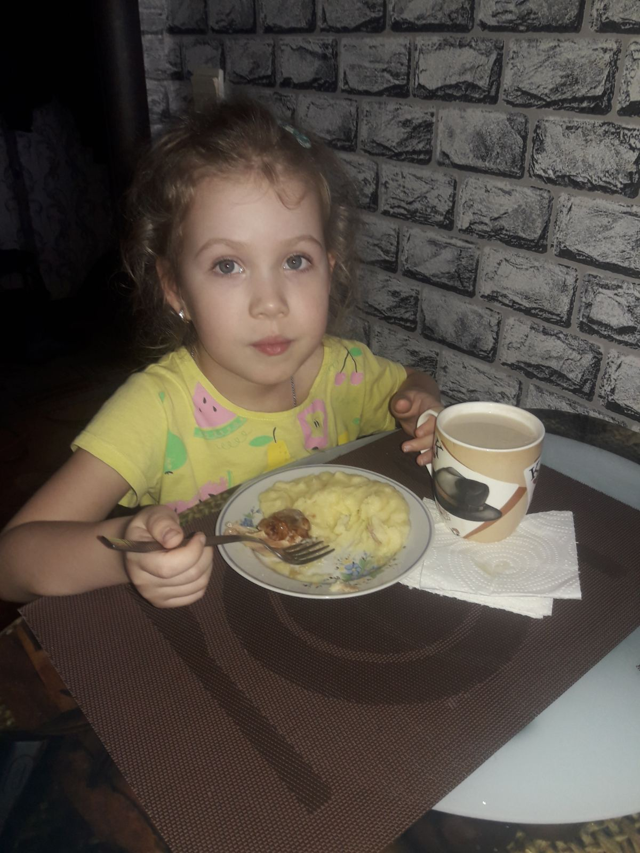
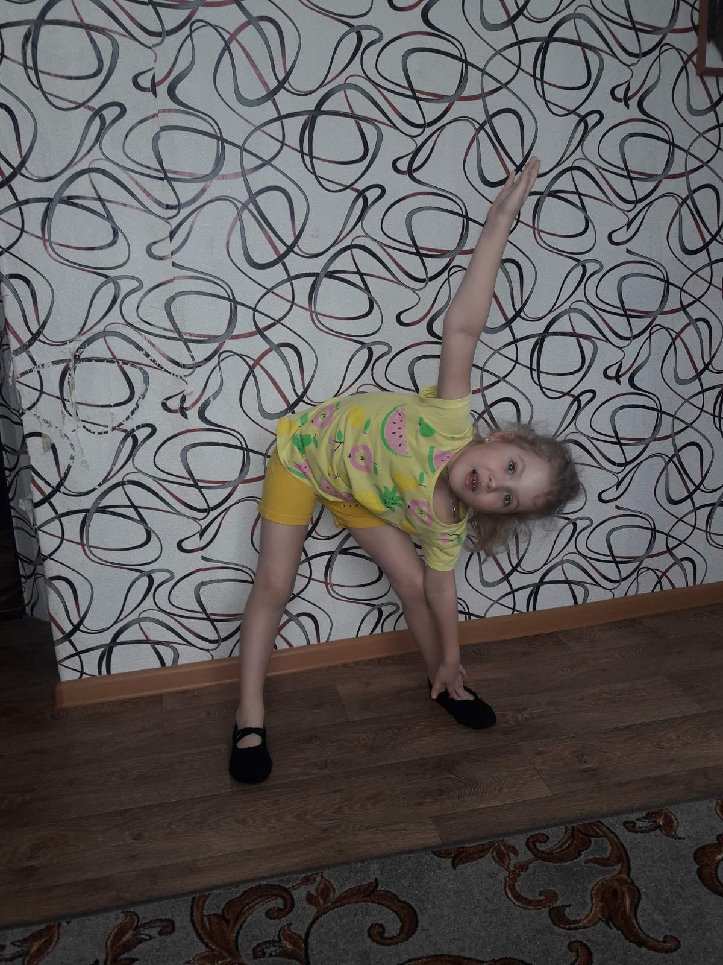

Даша любит пошалить и наклоны повторить и соблюдает этикет, съедает быстро весь обед

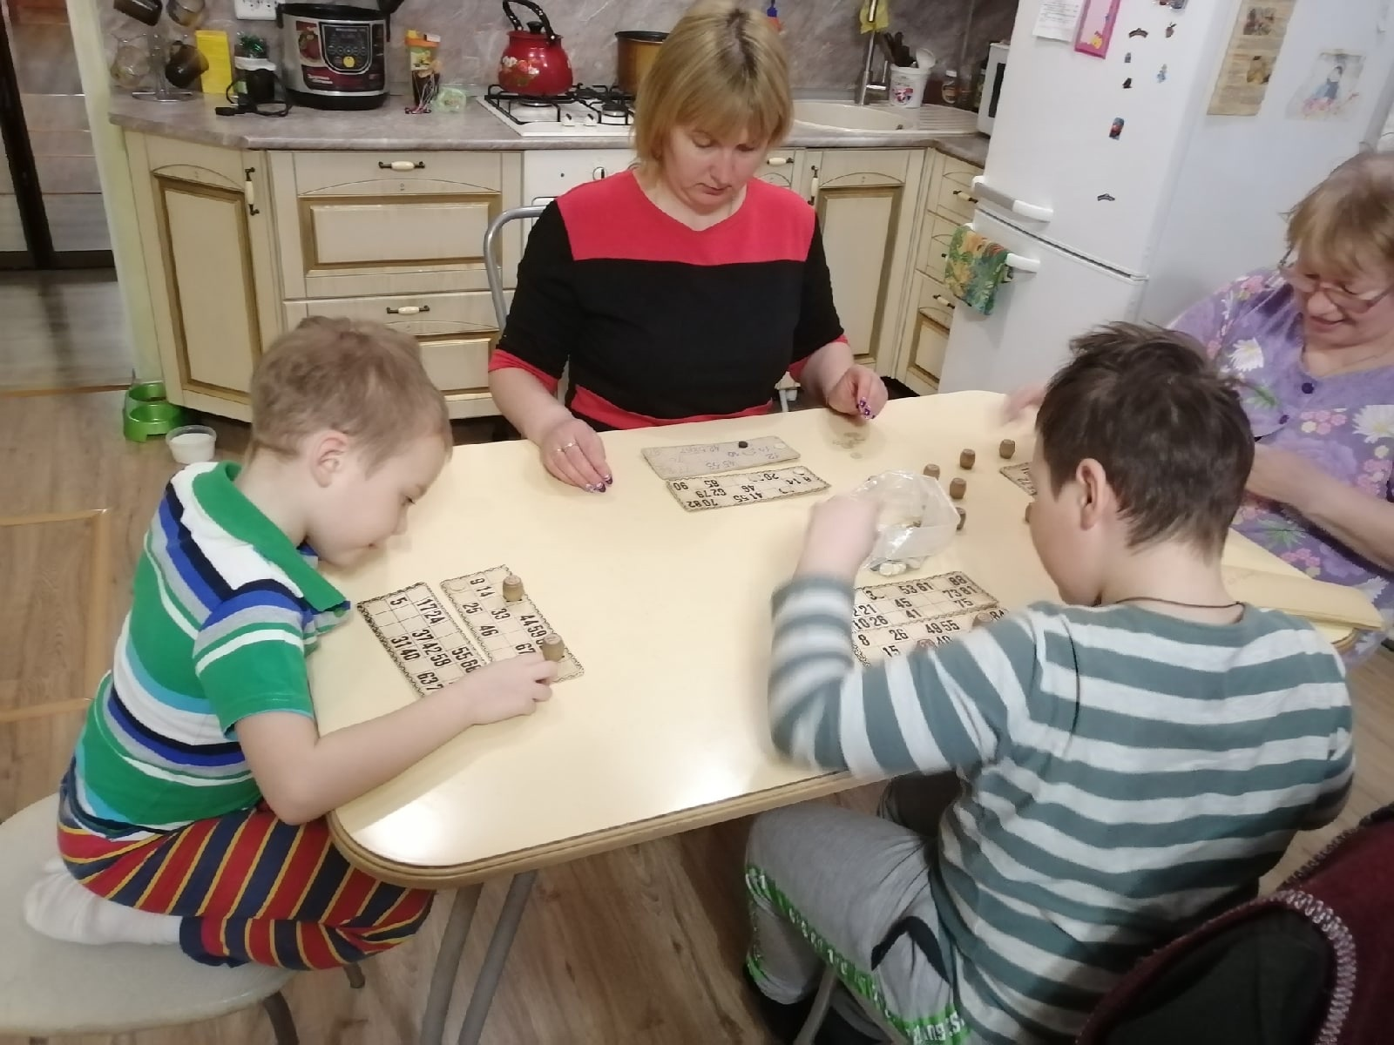
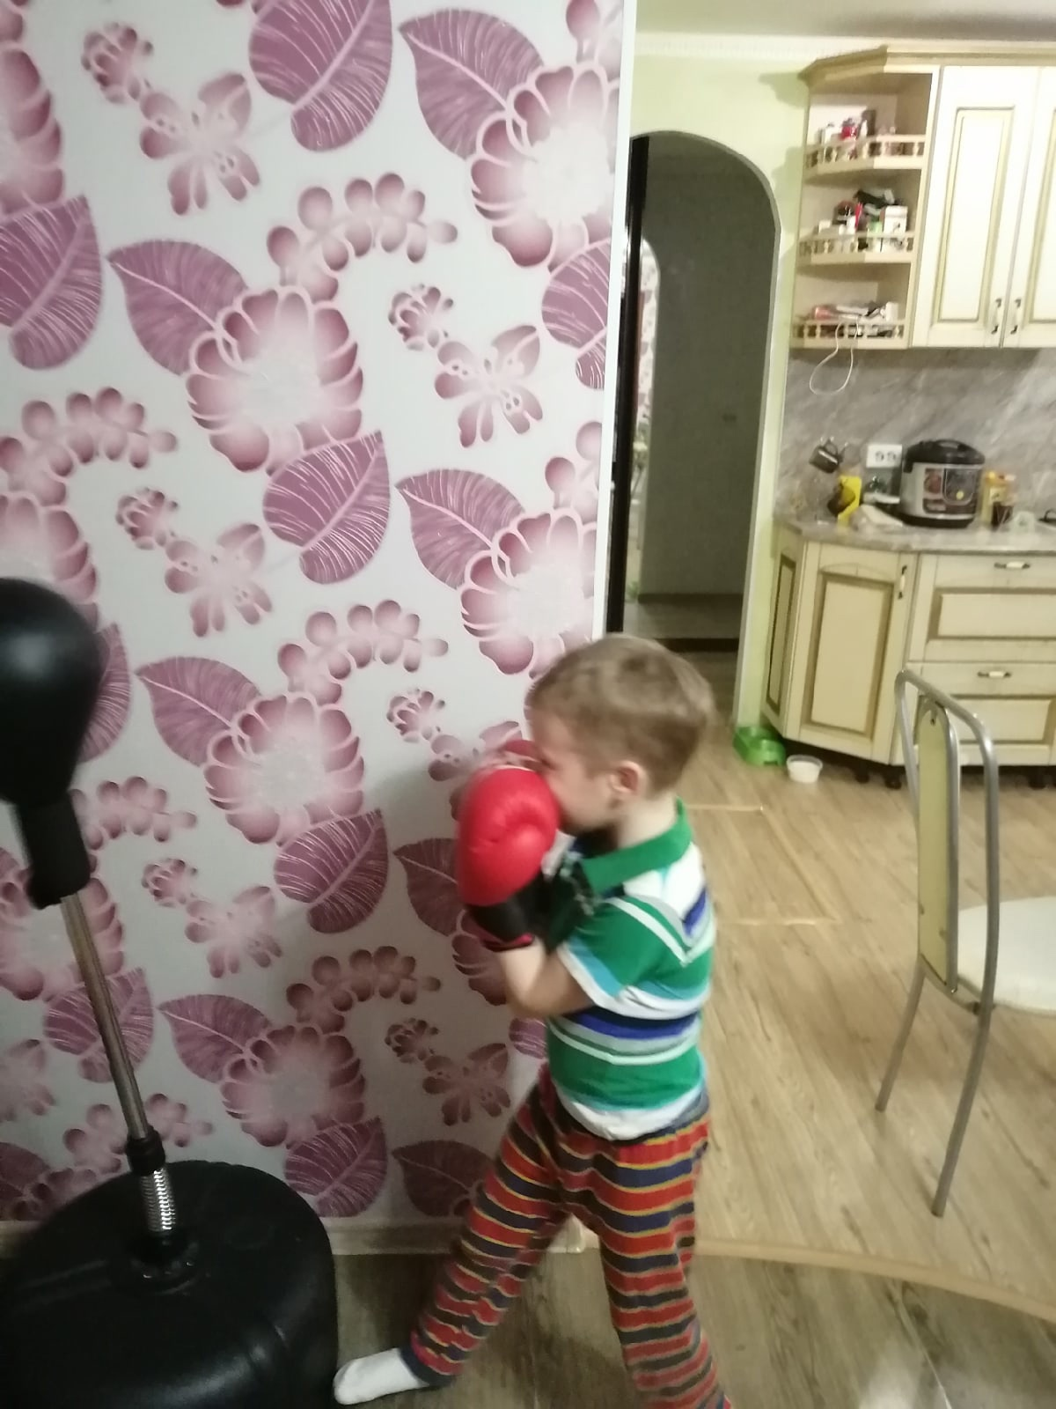

У Коли есть игрушка, груша верная подружка, всей семьей они играют, Коле скучно не бывает.

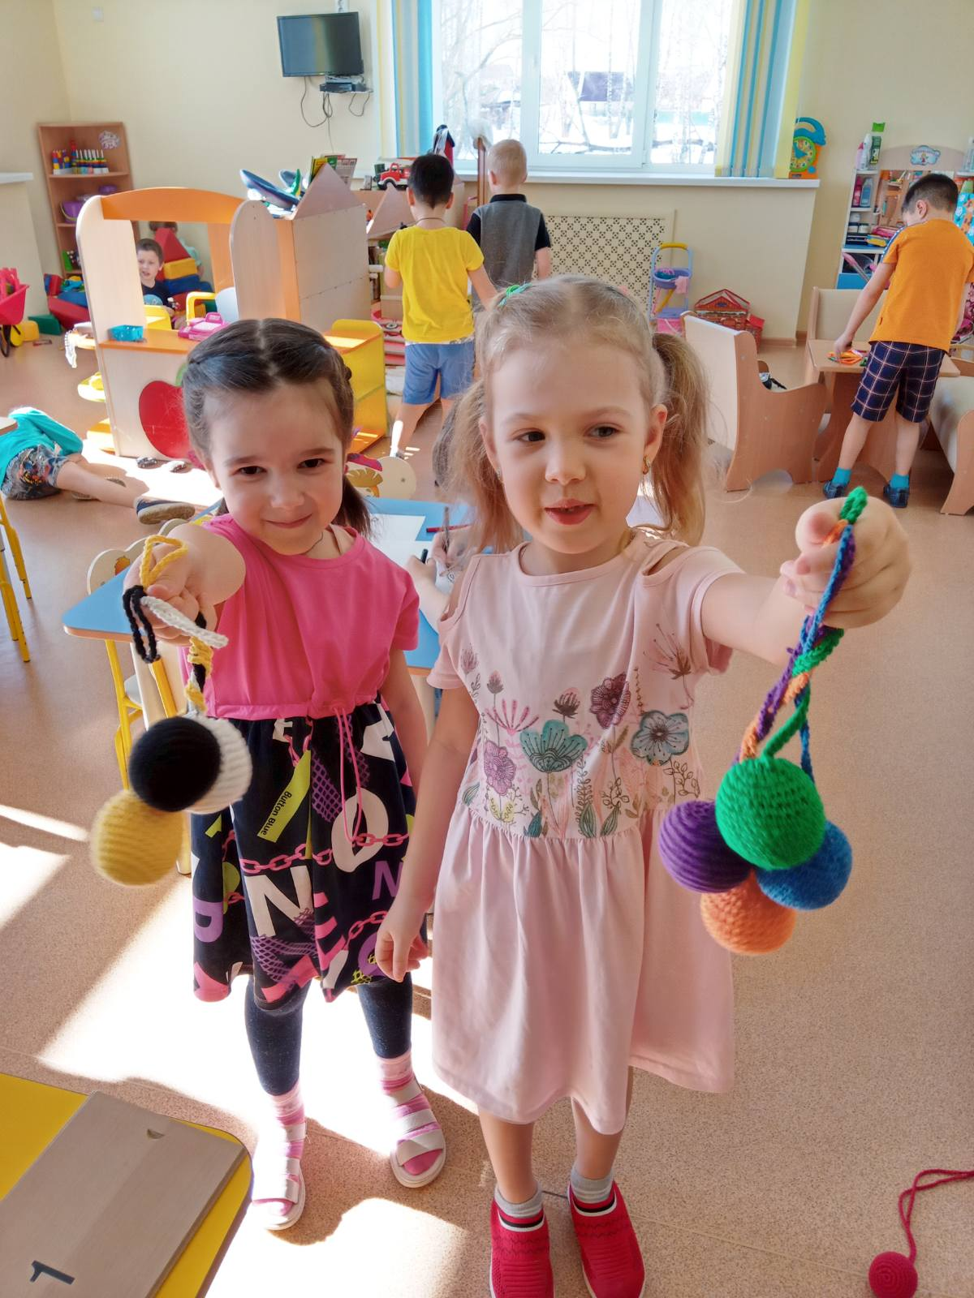

Анечка, Анюта, Аня, побежали играть с нами, будешь ты принцессой Анной, поиграем вместе славно.

В домик любит поиграть и гостей всех угощать, рукодельница Юляша, мы гордимся Юлей нашей.
